臘腸犬
臘腸犬，又稱 達克斯獵犬（德語：Dachshund），是一種短腿，長身的獵犬。其名源於德國，「Dachs」意思是獾，「Hund」意思是狗，原意「獾狗」。此品種被發展為 嗅獵、追蹤或捕殺獾類及其他穴居動物。有意思的是，雖然「Dachshund」是一個德語單詞，但是它在德國並不常用，德國人通常把它們叫做「Dackel」或「Teckel」。
外表
一隻正常大小的臘腸犬平均有5至10公斤重，而迷你型臘腸犬通常要輕5公斤左右。現代的臘腸犬有著彎曲的雙腿，鬆軟的皮膚和突出的胸部，許多特性由人為培養而來，以增強它們在狹小空間的活動能力。根據皮毛，它們可以分為三種：光毛型、長毛型和剛毛型。剛毛型的脊骨通常比另外兩種要短。
臘腸犬一般身體較長、肌肉發達，有短而粗壯的雙腿。臘腸犬的前爪 形狀如同船槳，適於挖掘。皮膚膚質疏鬆，在追擊獵物時如需鑽過狹窄的洞穴，也無須擔心皮膚受傷。
性格
臘腸犬是忠誠、頑皮的犬種，它們喜愛追逐小動物和小鳥的嗜好特別有名。根據美國犬類俱樂部的標準，「臘腸犬聰明、有活力、充滿勇氣甚至有些輕率，能夠堅持地面及地下的工作，任何膽怯的流露都是嚴重缺陷。」[13] 過份縱容的個體則易於發怒[14]。被毛種類常常被認為與其性格有關。比如，長毛型臘腸犬與其他種類相比，更不易興奮，因為它們是與西班牙獵狗雜交來獲得其長毛的特性的。但是，一些擁有長毛型臘腸犬的人也可能不這樣認為。由於這種犬種的性格特徵和突出的胸部，臘腸犬通常有一個較大的肺，使它們獲得與其體型不大相配的響亮叫聲。
歷史
有人認為臘腸犬起源於古埃及，因為在圖畫上有短腿的獵狗。但是現代的臘腸犬應歸功於歐洲養犬人的苦勞，它們是德國、法國和英國獵犬和鐵利亞的混合種。很多歐洲皇家都養了臘腸犬，其中英國維多利亞女王的朝廷尤其喜愛這種狗。
資料來源
https://zh.wikipedia.org/zh-tw/%E8%85%8A%E8%82%A0%E7%8A%AC

1
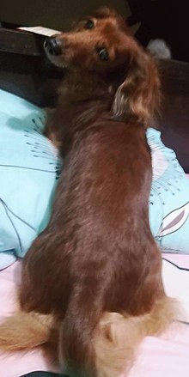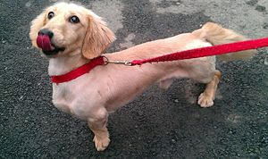

2

